**XXXX-01/02型测速雷达设计方案**

# 1 概述

## 1.1 功能概述

微波雷达相较于视频、激光、超声等测速手段有着精度高、实时性好、环境适应性强等方面的优势，并且随着射频组件功耗、体积和成本的不断下降，更加适合进行嵌入式开发，并逐渐广泛应用于各种民用领域。本设计方案在微波雷达基本理论的基础上，采用连续波雷达测速基本原理，进行XXX-01/02型测速雷达的系统和测试方案设计，其中，XXX-01型主要针对低速的人员检测和速度测量，XXX-02型主要针对移动的车辆检测和速度测量。

XXX-01/02型测速雷达是K波段微型测速雷达，该雷达设计的主要目的是监视地面移动的人员或车辆，用于地面状态监控和特定场合物体的移动监测。XXX-01/02型测速雷达采用CW体制，具有体积小、重量轻、可靠性高、无距离盲区、能够穿透雨、雾、沙尘等特点，可以检测物体的运动，并同时检测移动目标的速度和运动方向。该型雷达采用低发射功率，可以全天候24小时工作，对人员安全无影响。

## 1**.2 应用场景**

基于XXX-01/02型号测速雷达，可以方便地针对不同应用场景进行定制式的二次开发，如：卡口测速、雷达测速仪、雷达测速指示牌、液体/固体流速测量、体育运动中的测速，以及存在检测、运动检测和重点区域的安防应用等。本设计方案以室内人员移动检测和室外车辆运动速度测量为应用场景，分别开发近距型和远距型测速雷达。图1所示为近距离室内移动物体检测应用场景，可用于安防、智能家居、智慧能源等方面；图2所示为远距离交通车辆测速应用场景，可用于车速测量、流量检测、超速抓拍等方面。

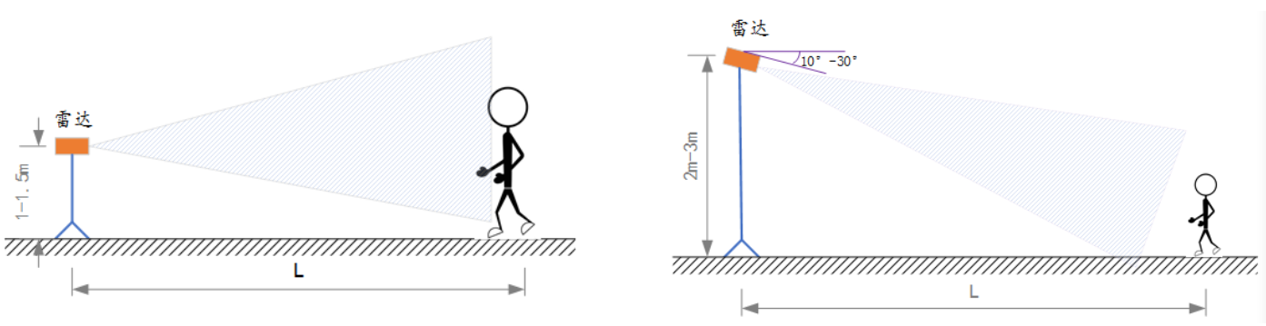

图1 移动人员测速示意图

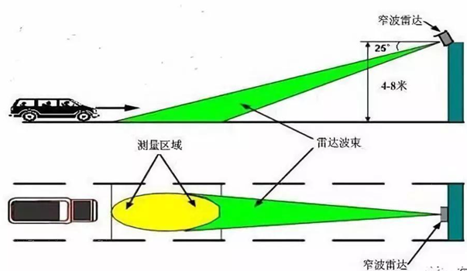

图2 移动车辆测速示意图

# 2 雷达及测速原理

## 2.1 连续波雷达

雷达，是英文Radar的音译，源于radio detection and ranging的缩写，意思为“无线电探测和测距”，即用无线电的方法发现目标并测定它们的空间位置。因此，雷达也被称为“无线电定位”。雷达发射机产生射频信号，经雷达发射天线辐射到空间，当电磁波遇到目标发生反射，回波信号经雷达接收天线，到达接收机，经接收机处理后，送给信号处理机进行处理，获得目标参数：距离、方位、速度和形状等，典型的雷达工作过程如图3所示。

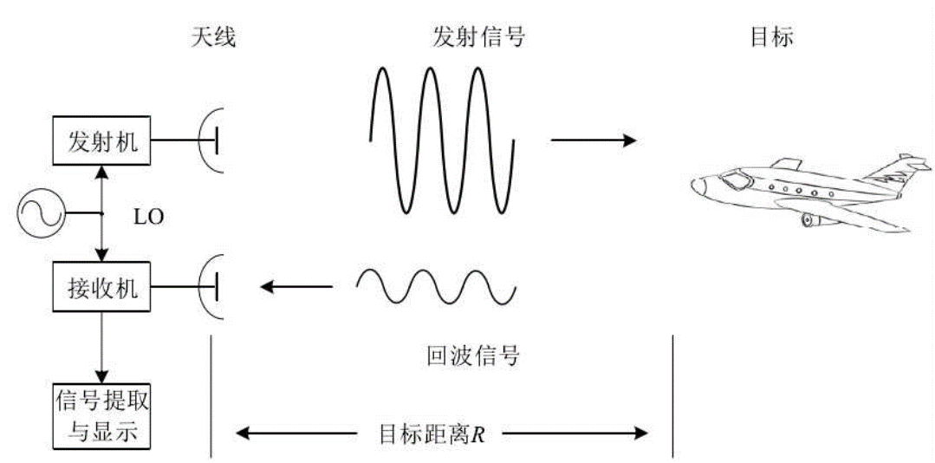

图3 连续波雷达工作原理示意图

从发射波形上来分，雷达又分连续波雷达和脉冲雷达，如图4所示。连续波雷达多为小型的简易雷达，在应用中有单载频连续波和调制连续波两大类。单载频连续波雷达只能测速不能测距，广泛用于各种测速系统，比如交警的测速雷达。调制连续波有伪码连续波和调频连续波两种，可以测速也可以测距，由于收发隔离度的限制，常见于低功率的雷达应用，比如舰船的导航雷达，飞行器的无线电高度表，陆军便携式的战场监视雷达。不过由于LPI性能突出，未来的雷达也可能采用这种体制。脉冲雷达则是现代雷达的主流，大功率的雷达一般都采用脉冲体制，大多数雷达都属于这一大类，并且，绝大部分都应用于军事领域。

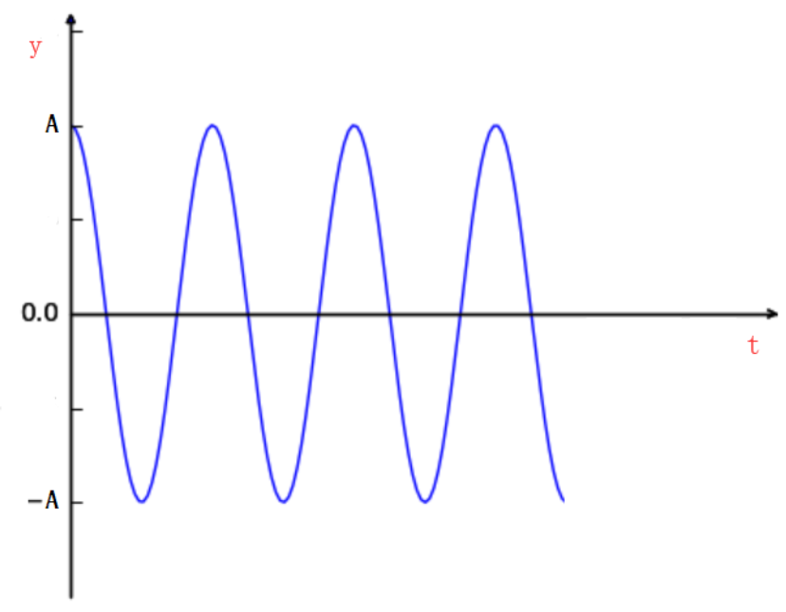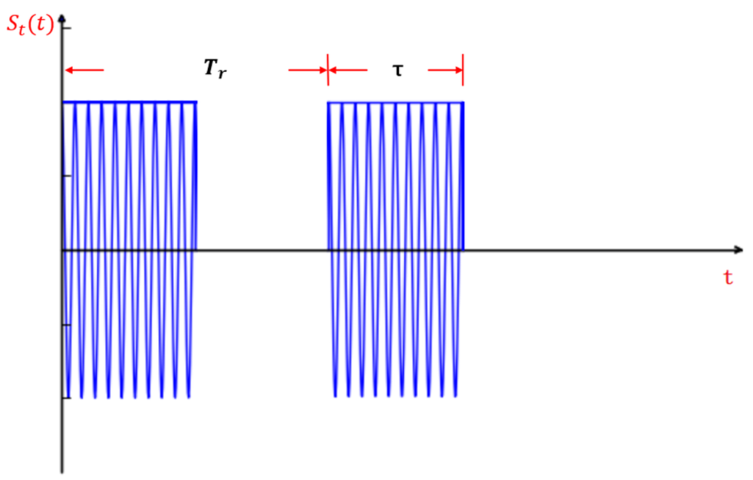

图4 连续波雷达和脉冲雷达波形图

## 2.2 雷达测速

### 2.2.1 多普勒效应

多普勒效应是指当发射源和接收者之间有相对径向运动时，接收到的信号频率将发生变化的物理现象，如图5所示，利用这一物理规律可以建立运动目标速度与信号频率变化之间的关系，测量信号频率的变化量即可实现测速。

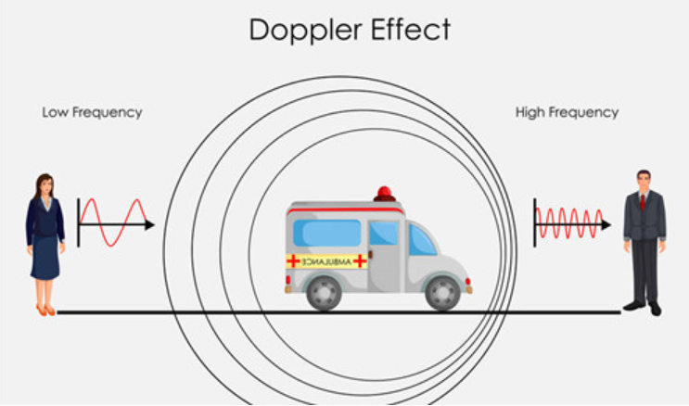

图5 多普勒效应原理图

同样，如果雷达自身和目标之间存在相对运动，即会产生多普勒效应。当目标向雷达天线靠近时，反射信号频率将高于发射机频率；反之，当目标远离天线而去时，反射信号频率将低于发射机频率。相对运动导致雷达接收到的目标回波频率与雷达发射频率不同，两者的差值称为多普勒频率。速度测量即可借此多普勒频率，计算出目标与雷达的相对速度。

### 2.2.2 连续波雷达测速原理

**1、雷达信号分析**

对于连续波雷达而言，其发射和接收信号一般形式如下：

发射信号：

回波信号：

其中，当目标与雷达之间无相对运动时， 为回波滞后于发射信号的时间，为目标和雷达之间的距离。

当目标与雷达之间有相对运动时，距离随时间变化。设目标以匀速相对雷达运动，则在时刻，目标与雷达之间的距离为：

其中，为目标相对于雷达的径向速度。所以有：

代入有：

所以

进一步将展开：

其中，。

**2、多普勒信息的提取**

根据前面的分析可知

那么则有

也就是说，只要设法取得和的差频，就可以得到多普勒频率。因此，只需要将发射信号和回波信号进行混频，就可以得到多普勒频率。从数学角度来说，就是将发射信号和回波信号相乘（混频），根据三角公式，混频之后将会产生一个和频率（高频分量）和一个差频率（低频分量），然后进行低通滤波，就可以得到差频率即多普勒频率。

在实际信号处理过程中，为了获取收发信号频率的差频，可以在接收机检波器输入端引入发射信号作为基准信号，在检波器输出端即可得到收发频率的差频电压信号，即多普勒频率信号。这时的基准信号通常称为相参（干）信号，而完成差频比较的检波器称为相参（干）检波器，如图6所示。

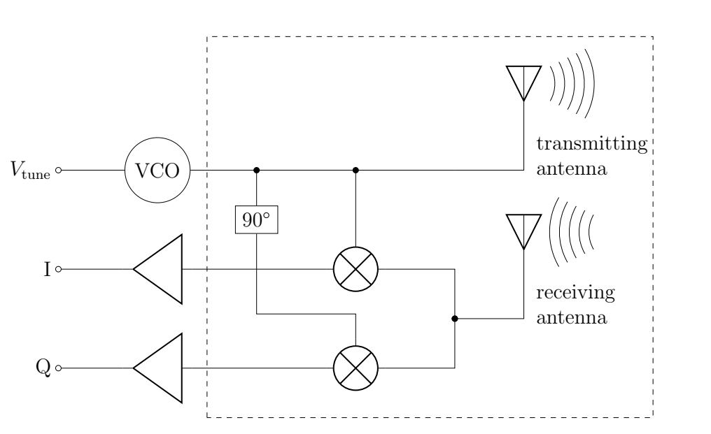

图6 实际信号处理中差频信号的获取过程

最后得到的多普勒频率信号为：

而在实际工程实现过程中，为了提高信噪比，并保留信号的相位信息，通常采用正交、双通道检波方法，最终输出信号分别为：

上述、信号可视为一个复数信号的实部和虚部，这样，经过、混频解调后的复数信号为：

经过、正交检波后的信号可由模数（A/D）变换器离散化采样，并提供给数字信号处理系统做进一步处理，以提取目标各种信息，包括多普勒信息。

# 3 系统设计

## 3.1 系统组成

XXX-01/02型测速雷达系统组成框图如图7所示，共包含四大部分：射频部分、信号处理、电源模块和终端显示。



图7 系统组成框图

射频部分在外部压控信号的控制下，利用压控振荡器产生24GHz的射频振荡信号，并经发射通道进行功率放大后，通过微带天线发射出去；发射的射频信号一旦碰到目标，即发生反射，反射信号被接收天线接收，经接收通道的放大和解调，获得零中频信号，并经中频放大器进一步放大，获得一定信噪比的包含目标多普勒速度信息的差拍中频输出。

信号处理负责雷达发射波形的产生、零中频信号的处理、多普勒信息提取、整机控制和通信等方面任务。其中，零中频信号的处理包含模拟信号调理、数字采样以及数字信号处理等部分，是系统设计的关键环节，其性能直接影响雷达系统的整体性能。

另外，电源模块负责系统供电，通过电压转换和稳压为整个系统提供各种工作电压和基准电压。显示终端作为可选项，可显示雷达工作状态，在特定应用场景，如果有必要，还可以实时显示雷达输出信息（比如速度值）。

## 3.2 系统指标

### 3.2.1 电气指标

（1）工作体制: 调频连续波（FMCW）

（2）发射频率： K波段（24GHz）

（3）发射功率： 待定

（4）雷达量程： 10米/100米

（6）最小检测径向速度： 待定

（7）雷达供电电压： 直流9-24V

（8）工作电流： 待定

### 3.2.2 环境条件

（1）工作温度： －25℃～+45℃

（2）存储温度： －40℃～+55℃

### 3.2.3 可靠性

（1）平均无故障工作时间 MTBF > 10000小时

# 4 分系统设计

## 4.1 射频部分

### 4.1.1 组成原理

射频部分主要实现发射信号的产生、功率放大、发射和接收、以及混频和零中频信号放大等功能，获得包含多普勒信息的差拍中频信号，其实现原理如图7所示。在本方案设计中，该部分拟采用集成度较高的射频收发模块，如图8所示。图8中展示了几种不同类型的射频收发模块，可根据实际使用场景，针对不同距离、角度范围等参数需求，选择不同型号进行设计开发。



图7 射频部分原理框图

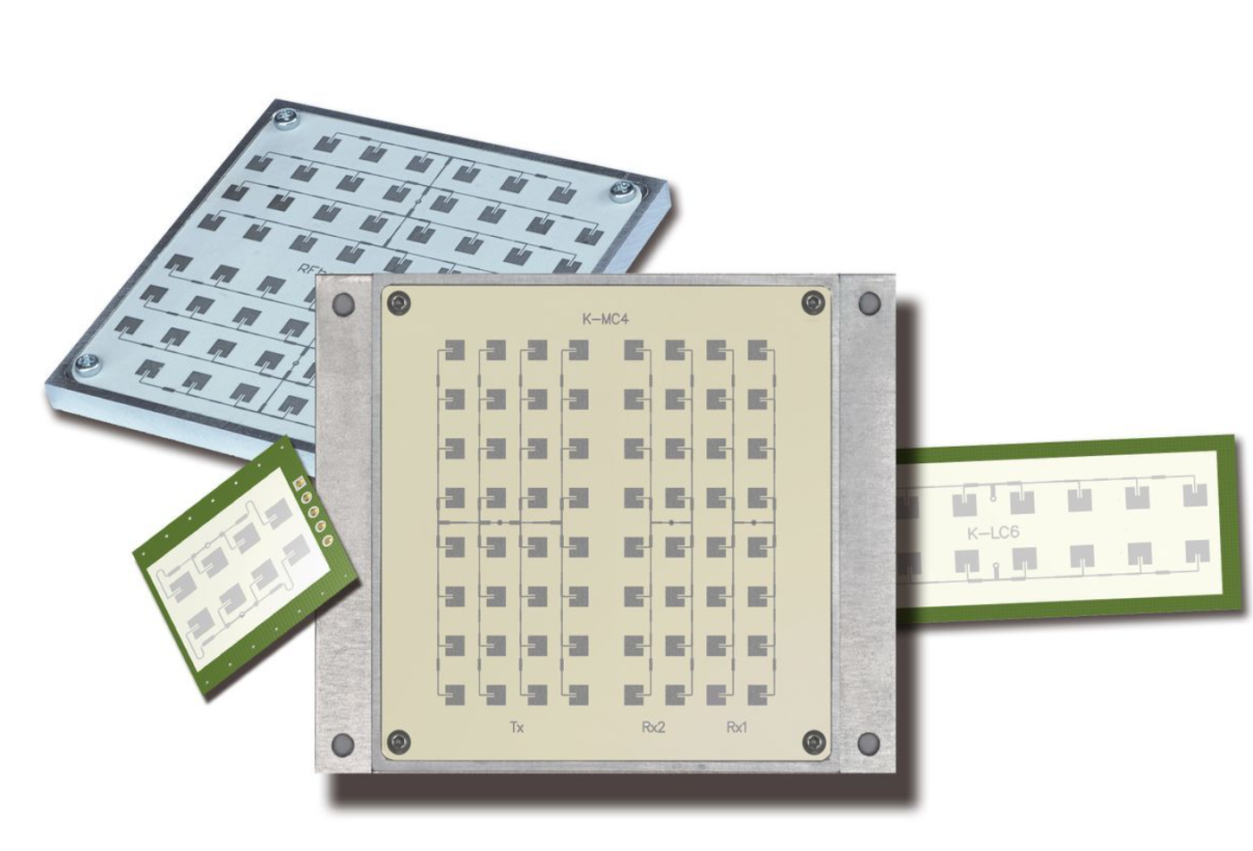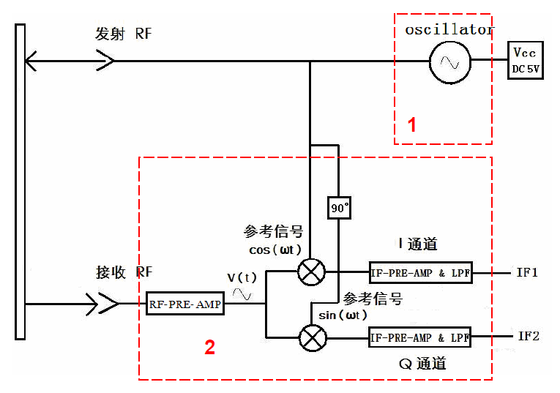

（a）射频模块 （b）内部功能结构

图8 K波段24GHz射频收发模块及其内部功能结构

由上图8（b）所示，射频模块电路主要由三部分组成：

（1）信号源部分

如图8（b）中1 部分所示，主要包括VCO和供压源。其中，VCO通过外部控制电压Vtune 的幅值变化来控制发射信号的频率，实现连续波CW工作模式；供压源专门用来提供传感器+5V的工作电源。

（2）混频输出部分

如图8（b）中2部分所示，主要包括混频器、IF前置放大器和低通滤波器等。其中，混频器主要用来将同一时刻的发射信号与接收信号进行混频；IF前置放大器初步滤除干扰和噪声信号，限制信号带宽，并且能在一定程度上避免传感器遭受ESD静电危害；低通滤波器主要用来滤除高频分量，保留低频的差拍信号。

（3）信号收发部分

如图8（b）所示，主要包括发射天线和接收天线。其中，发射天线用来发射高频连续波信号；接收天线主要用来接收目标反射的回波信号。

### 4.1.2 使用方法

在测速及辨别目标运动方向时，雷达一般工作在CW模式，此时可将Vtune 悬空或

设为恒定直流值（如DC或0.5V），不做任何调制来使用。

由图8（b）所示，雷达传感器具体工作原理可描述为：首先由 VCO 输出一个频率为ƒtra 的发射信号，其中一路经发射天线发射出去，一路又分流成两路分别进入I、Q 所在的通道的混频器中，其中Q 通道的信号在混频之前还需先经90°的移相；接收天线接收到的回波信号，先经低噪声放大处理后，再分别经混频器与实时分流的两路信号进行混频；混频后的信号再经中频滤波放大处理，最终形成I、Q 两路零中频的差频信号。此时，I、Q 两路零中频输出信号中即携带有被测目标的速度和方向信息。

## 4.2 信号处理

### 4.2.1 组成原理

#### 4.2.1.1 组成原理

信号处理部分主要负责对射频部分的输出信号进行模拟和数字信号处理，提取需要的速度信息，主要包括信号预处理、信号采样、数字信号处理（包括快速傅里叶变换、多周期累积、目标信号检测及结果输出）等功能部分，其信号处理流程如图9所示，其输入端的差拍中频输入信号来自射频收发模块的输出。



图9 信号处理原理框图

#### 4.2.1.2 处理芯片

在预处理之后，信号经采样之后，将进入数字处理过程。在充分考虑成本、开发周期、复杂度等因素的基础上，本方案选择意法半导体的基于ARM Cortex-M4内核的STM32F407系列芯片作为数字信号处理芯片，如图10所示为Cortex-M4内核架构。

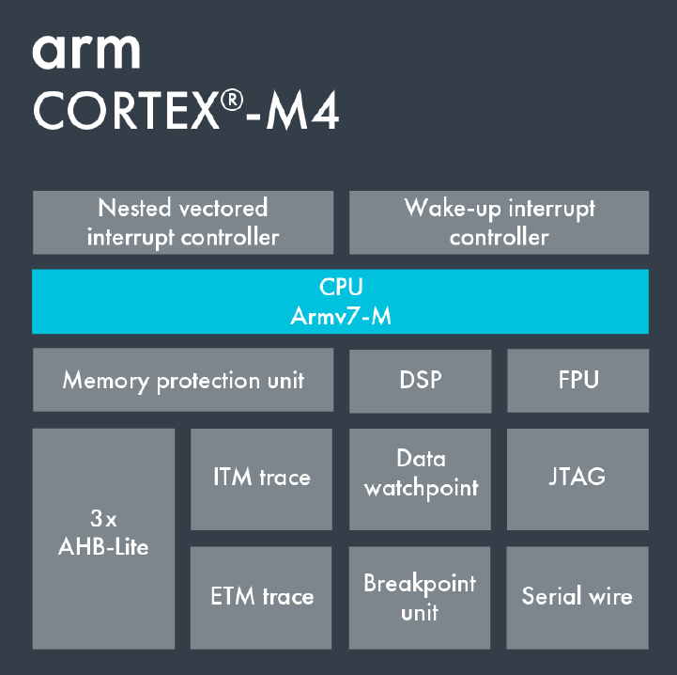

图10 Cortex-M4内核架构

STM32F407采用Cortex-M4内核，内核自带DSP单元，并集成了一批专用的指令集（主要是SMID指令和快速MAC乘累加指令），可以加速数字信号处理的执行速度。而且，Cortex-M4内核支持单精度浮点，可以大大加速浮点运算的处理速度。另外，为了方便用户实现DSP功能，ARM专门做了一个DSP库CMSIS-DSP，包含了常规的数字信号处理算法，可以大大降低开发复杂度并缩短开发周期。

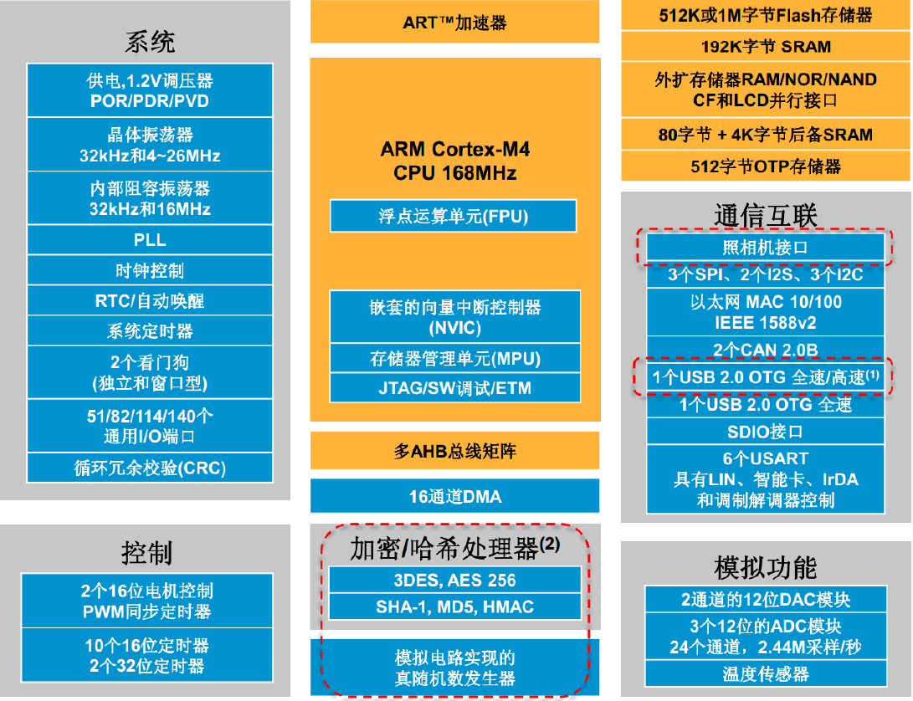

图11 STM32F407内部组成框图（红色标注部分除外）

同时，STM32F407具备丰富的外设接口，如图11所示，其中12位的ADC模块可用于本方案的信号采样芯片来使用，内置的DMA功能可用于大量采样数据的无开销搬移。

### 4.2.2 信号预处理

由于不同射频收发模块的输出信号幅度、直流偏置都有所不同，并且，大多是AD采样芯片的识别电压都有一定的范围，为了充分利用AD采样芯片的位数资源，必须保证输入信号的幅度和偏置处于一个合理的范围。另外，输入信号通常附带大量噪声和干扰，对于低信噪比信号而言，不利于后面的准确检测。因此，在信号进行采样之前，必须对其进行预处理，包括直流偏置和信号幅度调整，以及对输入信号进行有效的滤波处理。其中，滤波一般采用带通形式，一方面滤除通带外的噪声和干扰，另一方面也可以滤除速度范围对应的多普勒频率范围外的频率成分。信号预处理整体原理图如图12所示。



图12 信号预处理原理图

#### 4.2.2.1 信号调整与预放大

不同型号射频收发模块输出信号的幅度和直流偏置有所不同，针对本方案的设计需求，分别采用的是两种不同型号的射频收发模块K-LC5与K-MC1，其输出信号幅度和直流偏置分别如表1和表2所示，根据表中所示直流偏置值，在进行预处理时，可根据不同输入信号偏置，对信号调整与预放大电路的参考基准信号进行选择。

表1 K-LC5中频输出参数表

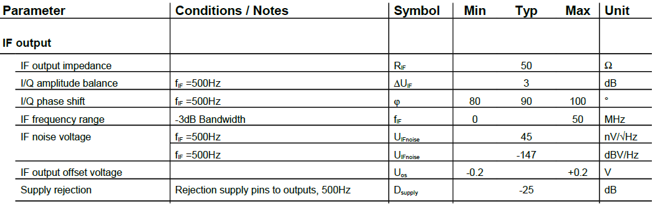

表2 K-MC1中频输出参数表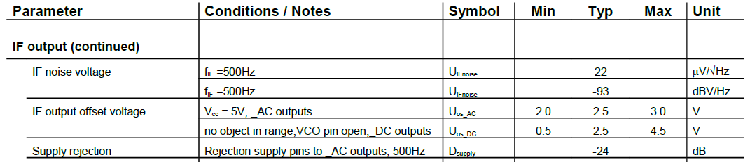

另外，如图13所示为信号调整与预放大电路原理图，运放拟采用单端供电模式，因此需要将输入信号调整到运放的有效放大电压范围内。设输入信号为，直流偏置为，从运放反向端输入信号，在同向端加入调整电压信号，则运放输出信号为：

那么，根据输入信号幅度和直流偏置大小，就可以适当调整，使输出信号得到有效放大的同时又不至于产生失真。



图13 信号调整与预放大原理图

#### 4.2.2.2 带通滤波

根据多普勒频率与速度之间的对应关系，44Hz的多普勒频率对应1Km/h的速度，对于两种不同型号雷达系统设计，需要分别设计其带通滤波器的通频带。对于XXX-01型号，其主要应用于低速近距离的人员移动检测，根据人移动速度的大致区间2~10公里每小时，可以大致确定相应的带通滤波器通频带大致为88Hz~440Hz之间；同样，根据车的速度大致区间20~120公里每小时，可以大致确定XXX-02型号对应的带通滤波器通频带大致为880Hz~5280Hz之间；据此调整电路中相关参数，来设计合适的带通滤波器，如图14所示为70Hz~500Hz的带通滤波器，图15为其幅频特性仿真图，可以用于人员移动检测，当然，对于车辆检测，只需要调整电路图中的响应参数，即可到达调整通频带的目的。



图14 带通滤波器原理图

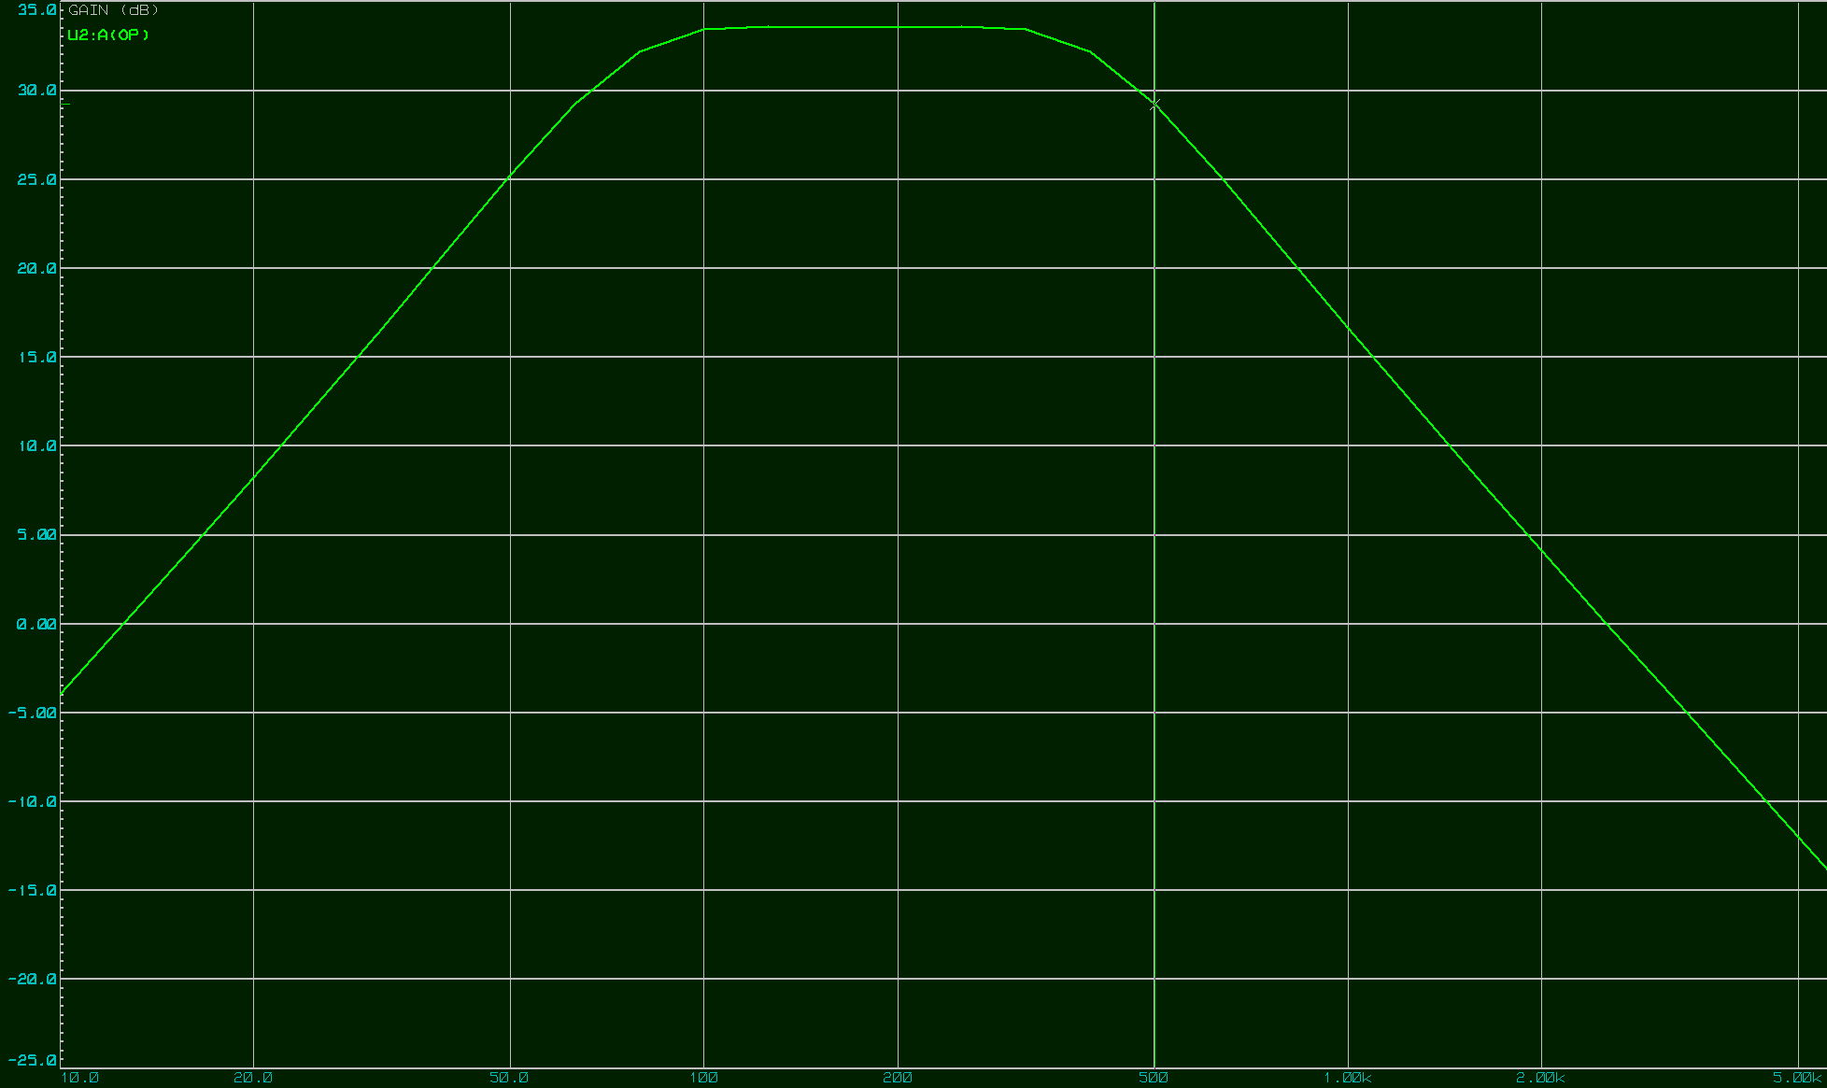

图15 滤波器幅频特性仿真图

#### 4.2.2.3 信号主放大

经过前期信号处理过程，感兴趣信号得到有效保留，而干扰和噪声信号得到一定程度抑制。但是，为了提高信噪比，并充分利用模数转换位数，方便后续处理，有必要根据采样芯片输入参数要求，对信号进行进一步偏置调整和幅度放大。如图16所示为信号主放大电路，信号从运放同相端输入，反向端输入可调基准信号，理想目标是使输出信号幅度范围正好处于模数转换芯片电压识别范围内，考虑到误差因素，输出信号幅度最大值应比A/D芯片识别电压稍低。



图16 信号主放大原理图

### 4.2.3 信号采样

#### 4.2.3.1 参数分析

对于信号采样，采样频率是一个非常重要的参数。不同物体移动速度不同，与其对应的多普勒频率也是不一样的，那么，根据采样定理，采样频率要大于信号最高频率的两倍，所以信号采样频率可根据待测目标类型的速度来确定，而在工程上一般会取信号最高频率的2~3倍左右。对于XXX-01型号和XXX-02型号所对应的信号最高频率500Hz和5000Hz，根据上述分析，如果取最高信号频率的3倍的话，可以大致确定其相应的信号采样频率大约分别为1.5k和15k。

#### 4.2.3.2 模式配置

STM32F407微控制器的12位ADC是一种逐次逼近型模拟数字转换器。它有多达19个通道，可测量16个外部和2个内部信号源以及VBAT通道。各通道的A/D转换可以单次、连续、扫描或间断模式执行。ADC的结果可以左对齐或右对齐方式存储在16位数据寄存器中，其管脚分配如表3所示。

表3 ADC管脚分配表

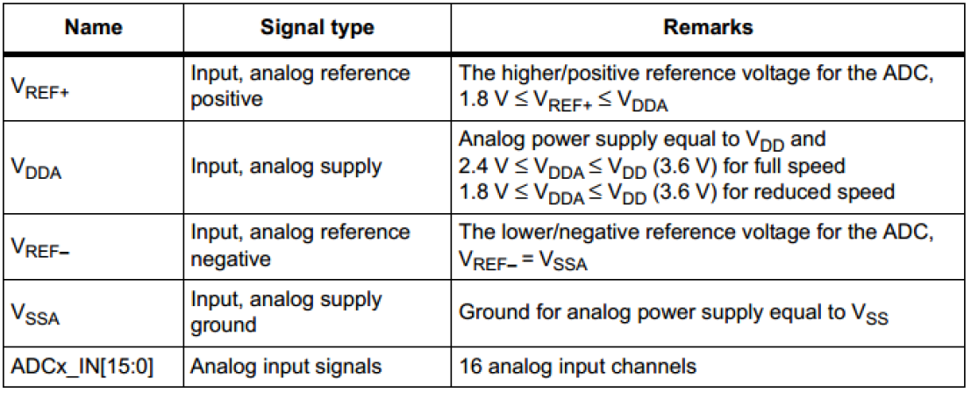

在本设计方案中，输入信号为正交双路I、Q信号，需要AD同步地对双路信号进行采样，因此需要配置双ADC在定时器的触发下同步工作。同时，为了充分发掘CPU的处理潜力，利用DMA进行高速的数据搬移。因此，在实际软硬件配置过程中，可根据上述需求对相应的寄存器进行配置，使其符合方案设计要求。

### 4.2.4 数字信号处理

#### 4.2.4.1 去直流

经过AD转换之后，输入信号便转换为数字信号，但是根据前面分析可知，在信号调理过程中引入的直流偏置，依然保留在转换后的数字信号中。那么，利用数字信号处理的灵活性，可以对采样信号求和取平均得到直流偏置的估计值，然后，将原始数字信号减去该估计值就可以得到没有直流偏置的有用信号。

#### 4.2.4.2 数字滤波

数字滤波同样是利用数字信号处理技术实现信号滤波的过程。在本方案中设计有模拟滤波器，如果滤波效果不够理想的话，可以进行数字滤波。但是，该过程会额外地增加CPU的处理开销，所以在实际过程中可根据指标要求和算力进行均衡选择。

#### 4.2.4.3 FFT计算

对接收的信号进行FFT运算可以将数字信号从时域变换到频域来表示，关键是可以非常方便地将与速度直接关联的多普勒频率直观地呈现出来。根据数字信号处理理论，如果采样频率为，采样点数为，则频率分辨率为。目前，针对STM32F4系列微控制器，ARM的CMSIS-DSP库提供了专门针对不同点数N的FFT库函数，具体使用方法和例程可参考官方手册。因此，在实际开发过程中，可以根据设计指标需求和计算资源选择相应库函数来进行FFT计算。另外，当FFT点数不同时，DMA的配置参数也相应地需要做出调整。

#### 4.2.4.4 峰值提取

如图17所示，图17（a）表示采集的若干周期的单频原始时域信号，图17（b）表示为经过FFT计算处理后的频域信号形式，从图中不难看出，单频时域信号经过FFT处理之后，其峰值对应的频率点即为原始时域信号的频率。因此，对于多普勒测速系统，一旦获得原始信号的FFT结果，只需找到峰值对应的频率即可获得信号多普勒频率。



图17 时域信号与FFT结果之间的关系

#### 4.2.4.5 速度值解算

在预研实验阶段，当人手在雷达前50厘米距离以恒定速度相对雷达运动时，利用实验板可对回波信号进行采样。如图18所示，图18（a）为实验板采集的实际雷达回波时域信号，图18（b）为该信号FFT处理结果，图18（b）中明显地出现了峰值，该值对应的频率值即为图18（a）中多普勒信号频率。有了该频率值，即可根据多普勒频率与速度之间的对应关系进行速度值解算。其中，动态目标的速度与多普勒频率的关系为：

其中，为多普勒频率或差频，为雷达的发射频率，为运动物体的速度范围，为光速，为目标运动的实际方向与雷达—目标连线之间的夹角。由以上公式可大致得到多普勒频率与径向运动速度的对应关系（此时令）。例如：44Hz（）﹦1 km/h（），8.8kHz（）﹦200 km/h（）。



图18 实验数据验证结果

## 4.3 终端显示

终端显示部分主要负责将信号处理系统提取的速度信息进行实时和稳定的显示。考虑到雷达模块的通用性设计需求，系统信息采集和处理部分与终端显示部分进行分离设计，并通过串口或无线通信组件进行信息交互。这样一来，同一型号的雷达模块经过标准通信协议可以与各种不同应用场景的显示终端进行交互和显示。终端显示部分设计框图如图19所示。



图19 实验数据验证结果

## 4.4 电源模块

电源模块负责为系统各种用电部分提供合适的电源供给。系统各组成部分对电源需求情况不同，其中，射频模块工作电压+5V、数字信号处理板+3.3V，模拟信号处理部分主要为运算放大器供电，根据器件选择需求电压为+5V ~ +12V，其它器件供电基本上在+5V或+3.3V。考虑到后期系统升级、改造、以及器件替换等因素的影响，系统供电考虑+12V电源输入，经过DC—DC转换得到所需的各种直流电压。另外，在模拟滤波器部分和AD转换部分都需要稳定度更好的电压基准，需要专用基准芯片来提供基准源。因此电源模块基本包含两个部分：信号处理板所需板载电压源和基准电压源。电源模块整体设计框图如图20所示。



图20 实验数据验证结果

# 5 结构设计

发射模块外观尺寸图

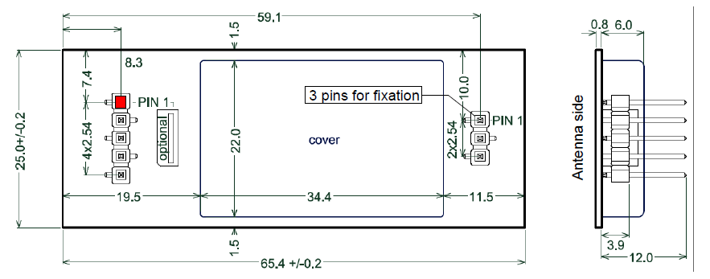

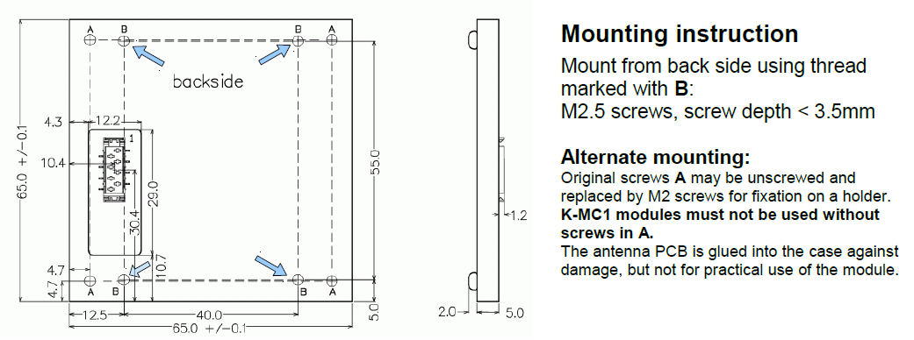

# 6 软件实现

## 6.1取样速度以及取样点设置

在软件设计方面尤其要注意对采样时间的设置，如果采样时间过长那么很有会将采样点中混入较多的差值频率也就是速度分量，且会降低系统的灵敏度。而采样时间会受每次采样的点数，以及采样频率限制。根据实际情况我们处理的信号在7K以下，那么我们的取样频率至少要在14K以上，取样频率高我们取样的速度也就越快然而太高根据快速傅里叶变换的原理也将影响我们的频率分辨率。所以为了有较短的采样的时间，以及较大的频率分辨率，我们目前选择了20K的采样率以及1024的采样数量，根据计算可以采样时间控制在51.2MS，可以分辨19.5Hz频率的变化。

另外由于雷达模块会输出两路信号，分为实部和虚部，为实现两路信号的同时采样我们使用了STM32f407芯片的双ADC同时转换模式，并用定时器去触发，通过改变定时器的预装载值去控制当前的采样频率。

## 6.2数据处理

在取到采样数据后要先去去除信号中的直流分量，然后再进行快速傅里叶变换，另外要注意的是我们得到的复数傅里叶变换的结果前半部分与后半部分的数据并不是对称的。根据实际情况会根据物体运动方向的不同会有不同的幅频曲线如图21与图22。当我们根据数据求出对应频率后，根据算法就可以得到物体的运动速度。

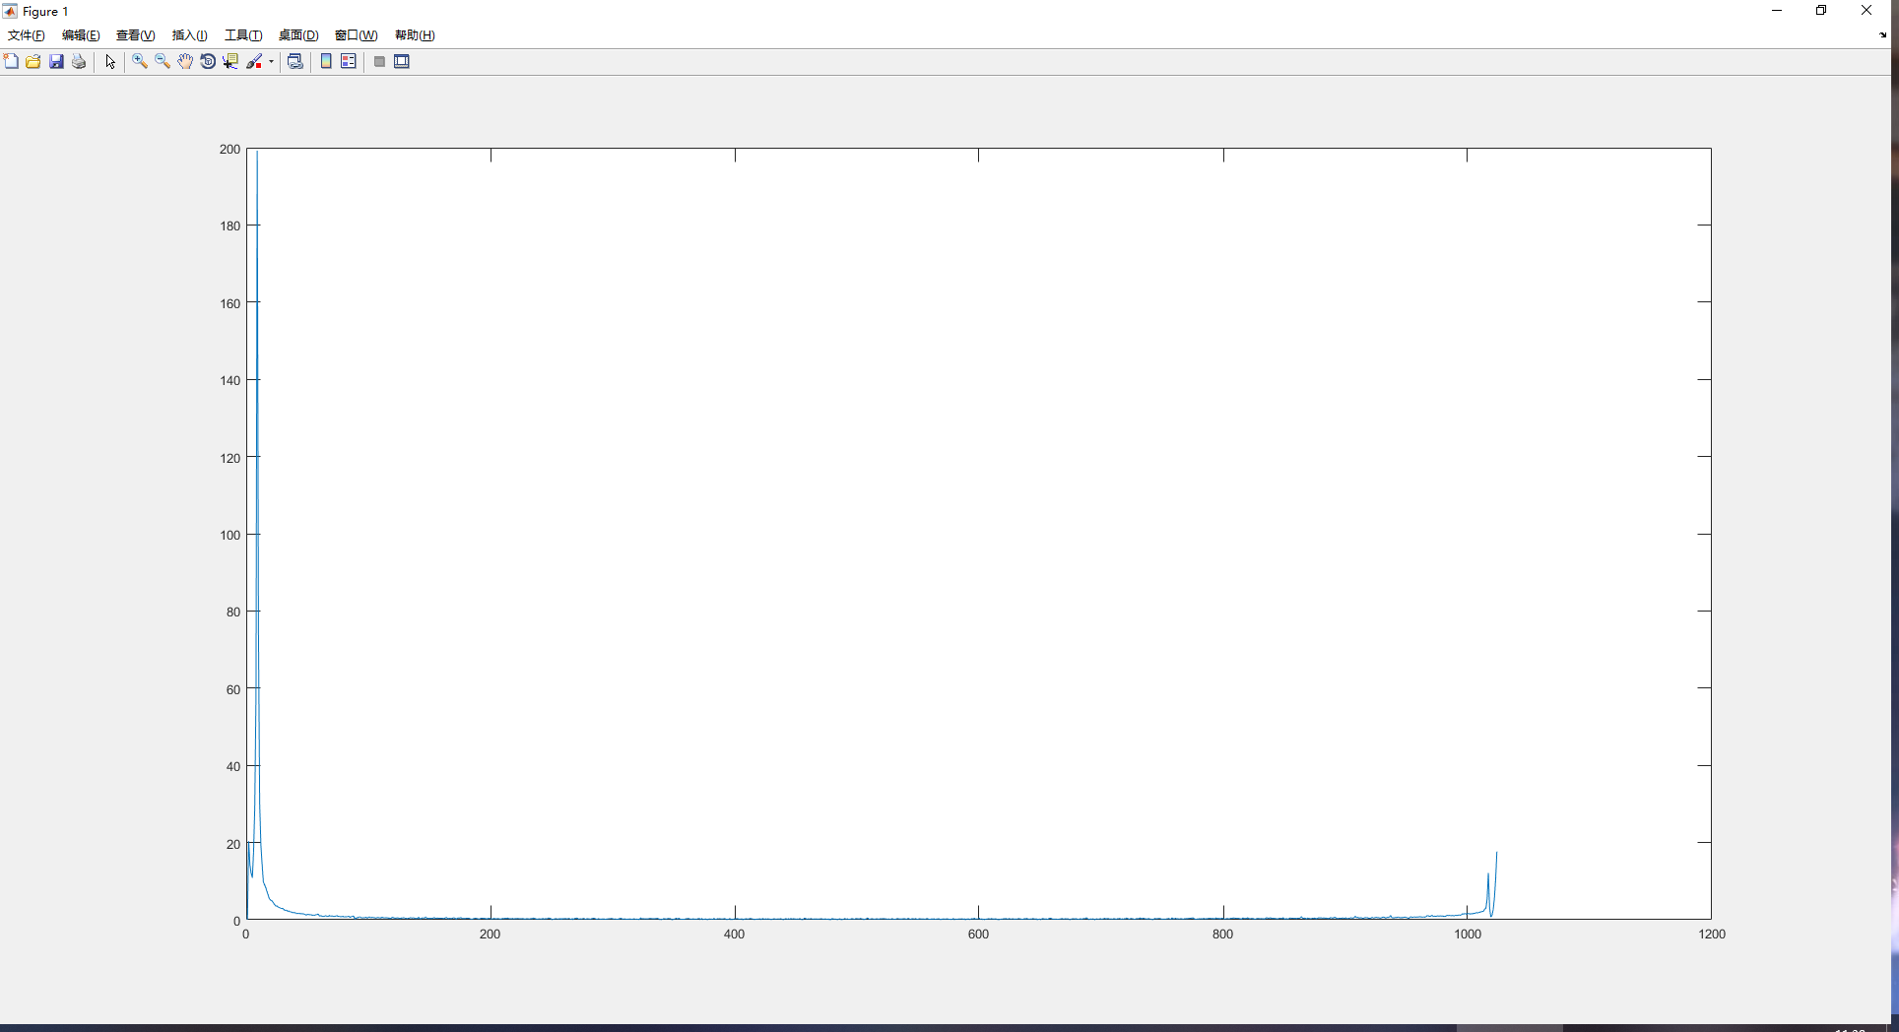

图21物体靠近幅频曲线

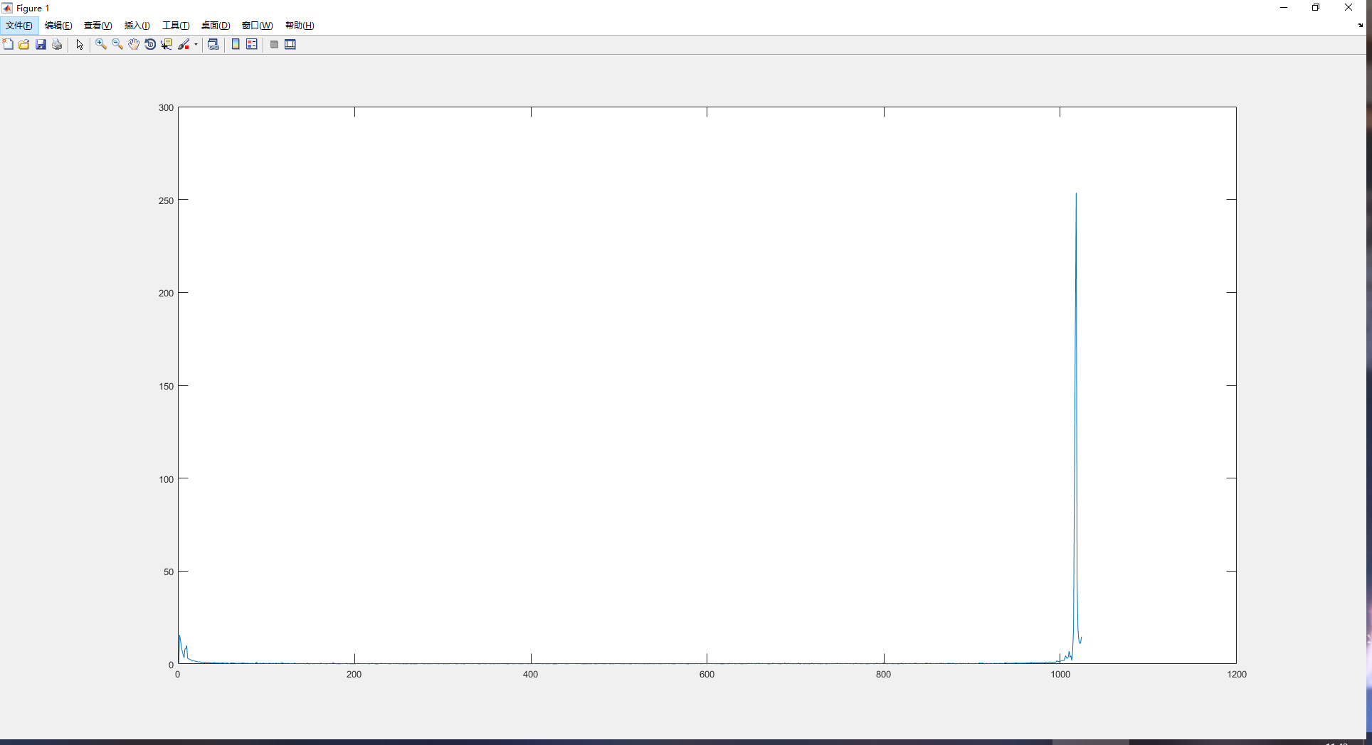

图22 物体远离幅频曲线

## 6.3程序流程

软件设计方面要注意双ADC初始化，定时器初始化，DMA初始化，采样时定时器触发AD，双ADC模式下将转换数据放到CDR寄存器中，这是一个32位寄存器，然后通过DMA将数据传输到内存中。在主循环中主要去判断DMA传输完成的标志位，每当数据传输完成后就会暂停采样，对数据进行处理。程序流程图如图23所示。

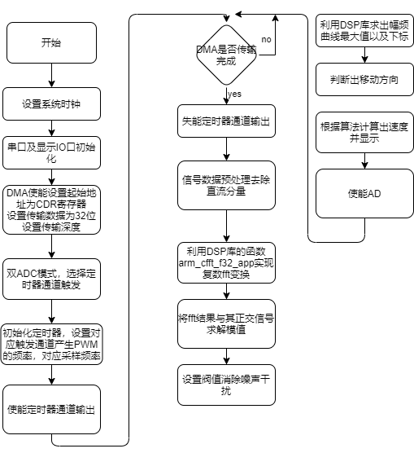

图23 程序流程图

# 7.模拟前端电路实现

模块在远距离时输出的正交信号幅度比较小，要想提高模块的检测距离，我们了加上运算放大电路，另外由于射频模块的输出具有直流偏执，当前我们选择在运放的前端先加上隔直电容并加上电位器进行调零。

模块信号的输出通常附带大量噪声和干扰，所以我们考虑再加上低通滤波电路滤除高频噪声干扰，然后由于主控MCU的ad输入范围只有0-3.3V，所以要加上调节偏执的电路把电压调到合适的检测范围。对于不同模块如果正交信号幅度太小可以在再加上一级放大电路，对信号进行二级放大。如图23所示为当前的实现电路。

此外输出信号具有两路所以我们要设计两个模拟放大电路，并且我们要尽量保证这两个电路的一致性，以使它们最终的输出信号仍然满足正交性，否则将会影响对于物体运动方向的判断。

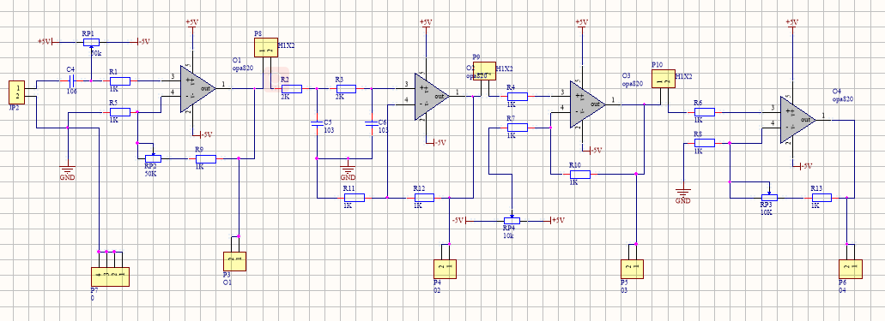

图23模拟前端电路